**Теория. Блок 1 – Настоящее простое (образование и употребление)**

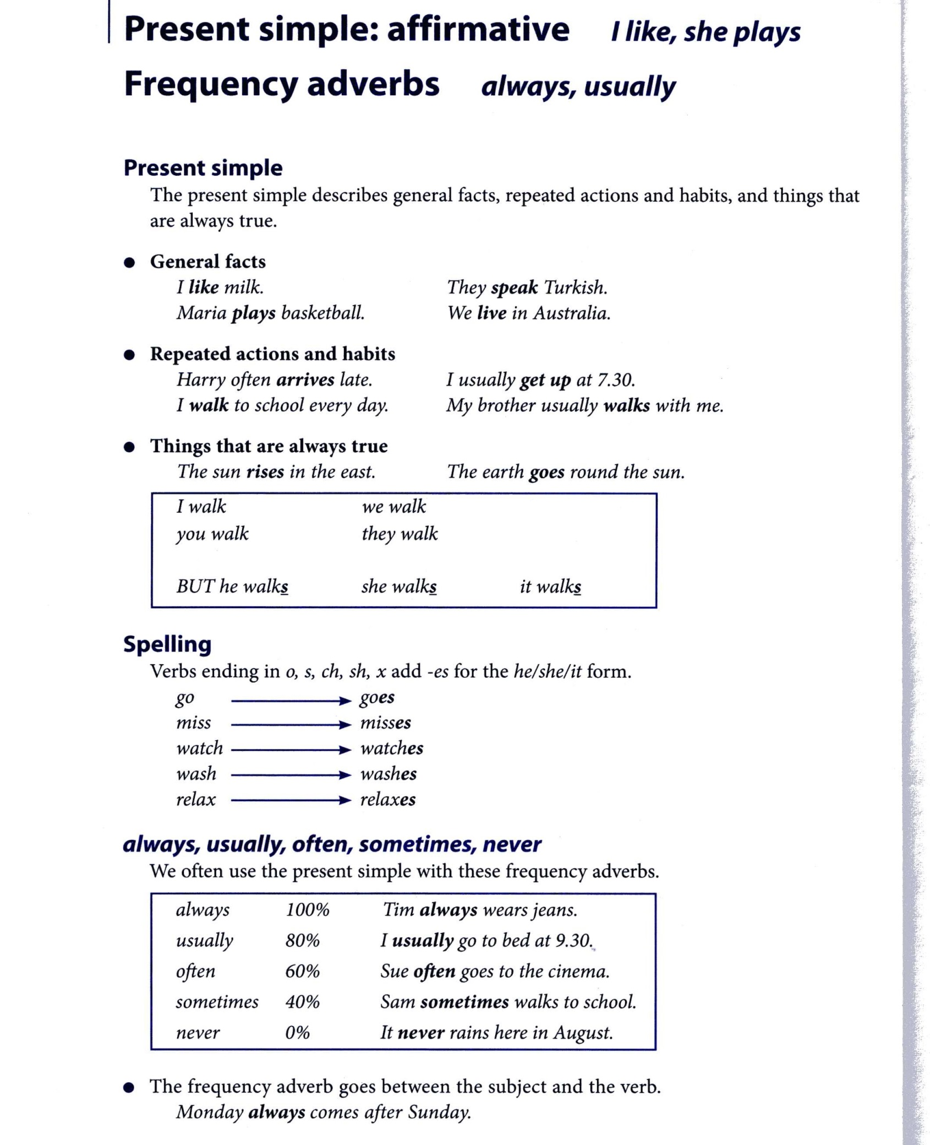

**Present Simple - Настоящее простое**

|  |  |  |  |  |
| --- | --- | --- | --- | --- |
| **Образование** | | V(-**s/es** в III лице ед.ч.) | | |
| **+** | **?** | **-** |
| I/you/we/they **live**  He/she/it **lives**  I/you/we/they **write**  He/she/it **writes** | **Do** I/you/we/they **live**?  **Does** he/she/it **live**?  **Do** I/you/we/they **write**?  **Does** he/she/it **write**? | I/you/we/they **do not live**.  He/she/it **does not live**.  I/you/we/they **don’t write**.  He/she/it **doesn’t write**. |
| **Употребление** | | 1. Обозначение простых фактов и общих истин.  2. Выражение повседневных, повторяющихся действий, привычек, обычаев | | |
| **Обстоятельства**  **времени** | | always - всегда, often - часто, seldom - редко, sometimes - иногда, never - никогда, usually - обычно, generally – как правило (стоят перед глаголом). | | |
| **Примеры** | **+** | I **live** in Vorkuta – Я живу в Воркуте.  He **lives** in Vorkuta, too – Он тоже живет в Воркуте.  She **teaches** at school – Она преподает в школе | | |
| **?** | **Do I live** in Vorkuta? – Живу ли я в Воркуте?  **Does he live** in Vorkuta? – Живет ли он в Воркуте?  **Does she teach** at school? – Преподает ли она в школе? | | |
| **-** | **I do not live** in Vorkuta – Я не живу в Воркуте  **He does not live** in Vorkuta, too. – Он тоже не живет в Воркуте  **She does not teach** at school – Она не преподает в школе | | |

**Правила добавления окончания –s/es к глаголам**

|  |  |  |
| --- | --- | --- |
| **VERB +S** | **VERB +ES** | **VERB+IES** |
| sit – sits  write – writes  play - plays | teach – teaches  wash – washes  catch – catches  go - goes | dry – dries  study – studies  fly - flies |
|  | Глагол оканчивается на шипящие и свистящие согласные звуки или букву -О | Глагол оканчивается на букву **Y** перед которой стоит согласная => она изменяется на **i** и к ней добавляется окончание **es** |

**Word order – Порядок слов (утвердительные предложения)**

1. Подлежащее (Subject) – Who? What?
2. Сказуемое (Verb)
3. Дополнение (Object) – What? (To) Whom?
4. Обстоятельство места (Adverb of place) – Where?
5. Обстоятельство времени (Adverb of time) – When?

|  |  |  |  |  |
| --- | --- | --- | --- | --- |
| **1** | **2** | **3** | **4** | **5** |
| ***I*** | ***have/drink*** | ***a cup of coffee*** | ***in this cafe*** | ***every day.*** |
| ***They*** | ***build*** | ***nice houses*** | ***in the country.*** | ***---*** |
| ***He*** | ***washes*** | ***his car*** | ***---*** | ***at the weekend*** |